XII TRAVESÍA PLAYAS DE CANDÁS
Sabado 18 de agosto de 2012 a las 17:30 (500 - 1500 metros)

El plazo de inscripción finaliza el jueves 16 de agosto a las 12:00
ORGANIZA: Patronato Deportivo de candas
COLABORA: Club de Natación Ciudad de Gijón

DISTANCIA POPULAR: 500
CATEGORÍA MASCULINO FEMENINO
Menores 1996 a 1998 1996 a 1998
Mayores 1995 a 1982 1995 a 1982
Master A 1981 a 1967 1981 a 1967
Master B 1966 a 1958 1966 a 1958
Master C 1957 anteriores 1957 anteriores

DISTANCIA: 1500 metros.

CATEGORÍA MASCULINO FEMENINO
Menores 1996 a 1998 1996 a 1998
Mayores 1995 a 1982 1995 a 1982
Master A 1981 a 1967 1981 a 1967
Master B 1966 a 1958 1966 a 1958
Master C 1957 anteriores 1957 anteriores

PARTICIPACIÓN: Prueba abierta para todos los aficionados a la natación estén o no federados.

INSCRIPCIÓN: gratuita
INSCRIPCIONES: La inscripción deberá realizarse en la web www.ciudaddegijon.org o mediante correo electrónico a la dirección ciudaddegijon@telecable.es o al teléfono 670 631 176 indicando para cada participante el número de licencia y club en caso de estar federado, nombre, apellidos, año de nacimiento, autorización del tutor en caso de ser menor.
Todas las inscripciones deberán estar en poder del club organizador antes de las 12:00 horas del jueves 16 de agosto de 2012.

LAS INSCRIPCIÓNES FUERA DE PLAZO TENDRAN UN RECARGO DE 5€

Recogida y confirmación de gorros hasta 30 minutos antes de la salida en el lugar establecido
Gorros oficiales se entregara un único gorro, para todas las travesias que organizamos durante el verano 2012, la reposición del gorro llevara el pago de 3€

CLASIFICACIONES Y PUNTUACIONES: La prueba de 1.500 metros esta incluida en el “Circuito de Travesías 2012”, será puntuable con la siguiente distribución de puntos clasificados en cada una de las categorías:

Puntuación “Circuito Travesías” : 13, 10, 8, 7, 6, 5, 4, 3, 2, 1, 1, 1, …

PREMIOS: Recibirán trofeo los tres primeros clasificados en cada una de las categorías por sexo y edad.

XII TRAVESÍA PLAYAS DE CANDÁS
Sabado 18 de agosto de 2012 a las 17:30 (500 - 1500 metros

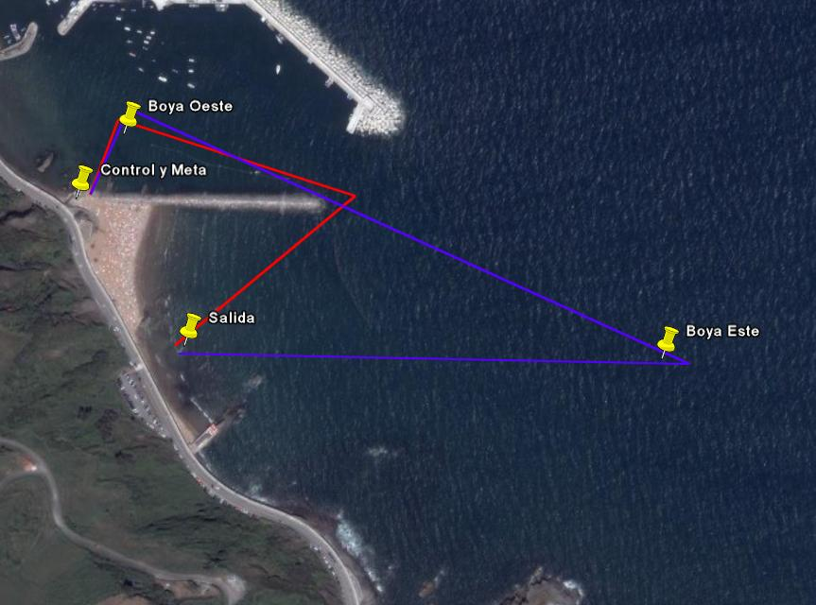

Recorrido Azul 1.500 m Recorrido Rojo 500m.

